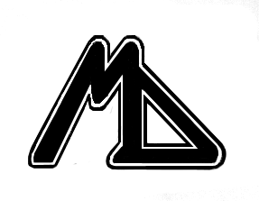  Беларускi вытворча-гандлевы  КАНЦЭРН «БЕЛЛЯСПАПЕРПРОМ»  РЭСПУБЛIКАНСКАЕ ВЫТВОРЧАЕ  УНIТАРНАЕ ПРАДПРЫЕМСТВА  «МАЗЫРСКI ДРЭВААПРАЦОУЧЫ  КАМБIНАТ»  (Дзяржаунае прадпрыемства  «Мазырскi ДАК»)  т/ф 8 (0236) 356264, e-mail: info@moz-dok.by  вул. Сацыялiстычная, 120а, 247760, г. Мазыр, Гомельская вобласць, Рэспублiка Беларусь |  | Белорусский производственно-торговый  КОНЦЕРН «БЕЛЛЕСБУМПРОМ»  РЕСПУБЛИКАНСКОЕ ПРОИЗВОДСТВЕННОЕ  УНИТАРНОЕ ПРЕДПРИЯТИЕ  «МОЗЫРСКИЙ ДЕРЕВООБРАБАТЫВАЮЩИЙ КОМБИНАТ»  (Государственное предприятие  «Мозырский ДОК»)  т/ф 8 (0236) 356264, e-mail: info@moz-dok.by  ул. Социалистическая, 120а, 247760, г. Мозырь, Гомельская область, Республика Беларусь

р./с. 3012014273093 в филиале № 317 ОАО «АСБ БЕЛАРУСБАНК», ул. Советская, 130а, г. Мозырь, МФО 151501678
УНН 490617960, ОКПО 296802923000

Коммерческое предложение

Государственное предприятие «Мозырский ДОК» осуществляет строительство нового завода по производству теплоизоляционных плит из древесного волокна по немецкой технологии и на немецком оборудовании фирмы «Зимпелькамп», пуск которого планируется в I квартале 2014 года.
Продукция производится под код ТН ВЭД 4411941000
Теплоизоляционные плиты из древесного волокна это полностью экологически чистый продукт, применяемый как при новом строительстве жилых и социальных объектов, так и при ремонте внешних и внутренних конструкций, реконструкции зданий c полной или частичной заменой старой теплоизоляции, а также для термомодернизации старых построек.

Аналогичного производства на территории СНГ не существует!

Просим Вас рассмотреть возможность применения в Вашем производстве теплоизоляционных плит из древесного волокна, наименование которых приведено ниже.

Название плит, выпускаемых на Государственном предприятии «Мозырский ДОК»

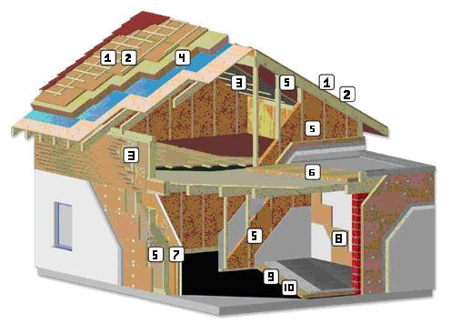
1. БЕЛТЕРМО - top
2. БЕЛТЕРМО - ultra
3. БЕЛТЕРМО - multi
4. БЕЛТЕРМО - kombi
5. БЕЛТЕРМО - flex
6. БЕЛТЕРМО - flat
7. БЕЛТЕРМО - instal
8. БЕЛТЕРМО - room
9. БЕЛТЕРМО - safe
10.БЕЛТЕРМО - floor

ИДВП – изоляционные древесноволокнистые плиты, предназначенные для тепло- и звукоизоляции Крыш-Стен-Полов, исходным материалом которых является древесное сырье хвойных пород. Они действуют как защита от холода зимой, а также как защита от жары летом.

Применение:

Теплоизоляция крыши:
- Сверхстропильная изоляция
- Нижняя стропильная изоляция
- Межстропильная изоляция
Теплоизоляция стен:
- Изоляция внутренних и наружных стен
- Материал для наружной изоляции и облицовки
- Изоляция внутри в случае ремонтных работ
Теплоизоляция пола:
- Прочная изоляция для «плавающей» стяжки
- Изоляционная плита от ударного шума

Приведенные выше изоляционные древесноволокнистые плиты обладают рядом бесценных свойств таких, как
- повышенная удельная тепловая мощность, превосходящая в 2,5 раза данный параметр в минеральных материалах или стекле;
- абсолютная безопасность для человека и окружающей среды, т.к. в состав плит не входят синтетические добавки и формальдегиды;
- инертность горения посредством обугливания в случае возгорания;
- обеспечение влагостойкости.

Производиться изоляционные древесноволокнистые плиты будут максимальной шириной 2,9 м. Толщина выпускаемых плит - от 20 до 220 мм. Длина плиты согласно заявке покупателя.
Коэффициент теплопроводности варьируется в пределах 0,039-0,042 Вт/мК в зависимости от вида плиты. Производительность нового завода будет составлять 321 тыс. м3 в год.

2. Топливные брикеты (RUF). Брикеты выпускаются из сухих опилок древесины хвойных пород. Древесные брикеты не включают в себя никаких вредных веществ, в т.ч. клеев. Специально прессованные под большим давлением и при высокой температуре, брикеты имеют прямоугольную форму кирпича (RUF-брикеты).
Продукция производится под код ТН ВЭД 4401391000.

Вся продукция, выпускаемая государственным предприятием «Мозырский ДОК», является высококачественной экологически чистой, соответствует требованиям международных и европейских норм.

Вся продукция выпускается из сертифицированной древесины, что подтверждается наличием сертификата FSC

Полную информацию можно о нашей продукции можно получить на сайте предприятия: http://moz-dok.by/ .
Наши контактные телефоны:

Зам.директора по коммерческим вопросам
Медведчук П.И. +375236356600

Начальник отдела ВЭС МиС
Лапатина В.Л. +375236201890
+375292161690
e-mail: info@moz-dok.by
ved.moz- dok@yandex.by

С уважением,
Зам.директора
по коммерческим вопросам П.И.Медведчук

